Түркістан облысы қоғамдық денсаулық басқармасының ШЖҚ «Облыстық балалар ауруханасы» МКК.
Балалар нейрохирургия бөлімшесі
Балалар нейрохирургия бөлімшесі 2011 жылдың 1 сәуірінен бастап жұмыс істейді, ол 35 төсекке есептелген. Оңтүстік Қазақстан облысы денсаулық сақтау басқармасының 08.05.2015 ж. 2015 жылғы 15 мамырдағы № 338 «Облыстық балалар ауыруханасының тосек - орнының көрін қайта бейнелеу туралы» Балалар нейрохирургиясы кафедрасы 50 төсекке қайта жасақталды, оның 35 төсегі нейрохирургиялық профильге, 5 кереует нейрохирургиялық профильді қалпына келтіруге және нейрохирургиялық профильді емдеуге арналған. 10 төсек – жақ-бет хирургиясы. Қазіргі уақытта бөлімше 42 төсекке есептелген, оның ішінде 36 төсек – балалар нейрохирургиялық профильге және 6 төсек – оңалту және қалпына келтіру еміне арналған.
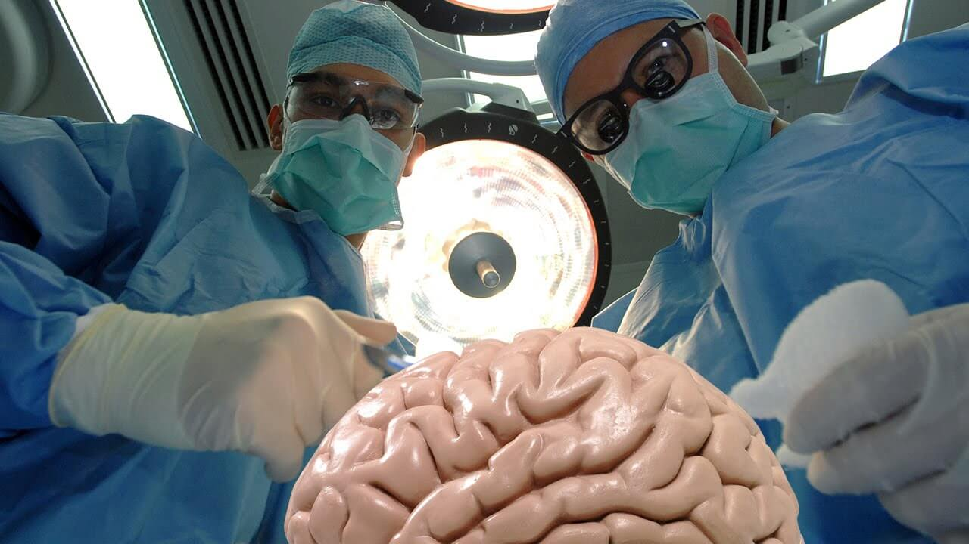
Қазақстан Республикасы Денсаулық сақтау министрінің 2022 жылғы 28 ақпандағы «Қазақстан Республикасында нейрохирургиялық көмек көрсетуді ұйымдастыру стандартын бекіту туралы» № ҚР ДСМ-20 бұйрығына сәйкес балалар нейрохирургиялық көмек көрсетеді.
Облыста барлығы 4 балалар нейрохирургы жұмыс істейді, оның ішінде 3 жоғары санатты және 1 бірінші санатты дәрігер.
Аурухананың бөлімшесі аурудың келесі түрлеріне мамандандырылған нейрохирургиялық көмек көрсетеді: омыртқа жарақаты хирургиясы, перифериялық және бассүйек нервілеріне операциялар, ми-бассүйек жарақаты және т.б.

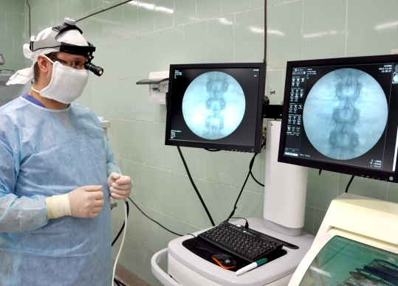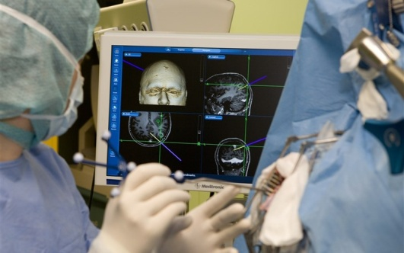

Нейрохирургиялық профильді жабдықтар:
1. Siemens МРТ
2.R/g машина сандық Siemens
3.R/g машинасы Siemens
4. Краниотом
5. Операциялық микроскоп
6. Нейробинокулярлық лупалар
7. ICP сенсорлары.
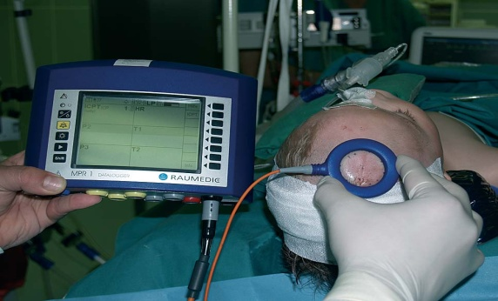
Облыстық балалар ауруханасында неонатальды хирургияға арналған жоғары мамандандырылған медициналық көмек технологиялары бойынша нейрохирургияда туа біткен жұлын грыжалары бар жаңа туған нәрестелерде жұлынның зақымдалған аймағын немесе жұлын ми қабықтарын акциздеу технологиялары енгізілді.
Балалар нейрохирургиялық қызметтің бүкіл аймақтағы жетілу орталығы ретінде үйлестіруші рөл атқарады. Мамандар телемедицина арқылы да, санитарлық авиация арқылы жергілікті жерде консультативтік-диагностикалық қызметтерді, сондай-ақ кураторлық сапарлар кезінде жетекші тар мамандардың кеңестерін көрсетеді.
Негізгі мақсаттары:
1. Шеберлік сабақтар, брифингтер, конференциялар өткізу үшін халықаралық және республикалық клиникалардың мамандарын тарту.
2. Дәрігерлердің кәсіби біліктілігін үздіксіз арттыру және балалар нейрохирургиясы мен хиропротикалық хирургиясы бойынша жас мамандарды Қазақстанда және шетелде емдеудің аз инвазивті эндоскопиялық әдістеріне оқыту.
3. Нейрохирургиялық науқастарға хирургиялық араласуға арналған соңғы нейроэндоскопиялық құрылғыларды алу.
4. Нейрохирургияда емдеудің заманауи әдістерін одан әрі дамыту және енгізу: ОЖЖ туа біткен ақауларын емдеудің аз инвазивті, эндоскопиялық әдістері.

